Давайте проанализируем тот винегрет, что нам приготовили французские исследователи и попробуем из этого сделать какие-либо выводы.
Для начала, выделим самые важные факты, на наш взгляд, из данного французского исследования:
- У определенного процента АРВТ-наивных пациентов в гене интегразы есть мутации полиморфизма L74I/M (естественным образом нажитая мутация, оставляющая данный вирус все таким же диким, как он и был, т.е. сама по себе никак не влияющая на чувствительность к ингибиторам интегразы).
- Мутации полиморфизма в гене интегразы L74I/M (приводящая к замене аминокислоты лейцин на изолейцин, либо метионин в составе белка-фермента интегразы, как правило, в результате ошибок обратной транскриптазы ВИЧ) встречаются у более чем 50% пациентов, зараженных подтипом А6, который, в свою очередь, представлен подавляющим большинством в России.
- Данные мутации полиморфизма L74I/M, могут нести повышенные риски возникновения резистентности к ингибиторам интегразы у пациента.
- По результатам более раннего исследования, чем обсуждаемое французское, ингибитор интегразы (ИИ) каботегравир (CAB) имел более низкий генетический барьер к резистентности, чем другие ИИ долутегравир (DTG) или биктегравир (BIC).
- Часть пациентов (3,2%) имеет также мутации полиморфизма в гене обратной транскриптазы E138А, которые придают вирусу низкоуровневую устойчивость к рилпивирину (всего в 2 раза выше по сравнению с диким штаммом). Т.е. данную мутацию можно, в какой-то мере, считать не полиморфной, а слабой резистентно-ассоциированной мутацией (RAM).
- По результатам исследования около 10 % пациентов имели в гене обратной транскриптазы мутацию E138А, либо иные мутации устойчивости к рилпивирину (RPV), а также полиморфную мутацию в гене интегразы L74I/M.
- Фактически, прямые мутации устойчивости (RAMs) и к CAB и к RPV в данном исследовании имели лишь 4 пациента из 4212 (0,09%).
- Таким образом вывод французских ученых на основе вышеперечисленных пунктов (особенно п.5) был таким, что всем пациентам перед началом инъекций Кабенувы (RPV + CAB) необходимо делать генотипирование на предмет наличия мутаций к RPV и мутаций полиморфизма в гене интегразы L74I/M.
Теперь давайте отдельно разберем каждый пункт из списка выше, чтобы отсеять зерна от плевел и сделать самостоятельные выводы, применительно к пациентам Российской Федерации.
Пункты 1 и 2.
Да, действительно такая мутация полиморфизма в гене интегразы имеет место быть среди пациентов и да, действительно, более приличный процент такой мутации встречается среди пациентов из России.
Пункт 3.
Здесь давайте разберемся насколько французам можно нас пугать КОНКРЕТНО мутацией полиморфизма в гене интегразы L74I/M.
По сути, нам с вами надо проверить является ли данная мутация полиморфизма частой соседкой других, мутаций резистентности к ингибиторам интегразы, которые совместно вызывают приличную устойчивость к ИИ, т.е. способствует ли она (L74I/M) более легкой и частой выработке мутаций устойчивости к ИИ и усиливается ли резистентность при их совместном присутствии в гене интегразы.
Для начала глянем наличие данной мутации среди наборов мутаций (паттернов) в наиболее авторитетной Стэнфордской базе данных резитентности ВИЧ hivdb.stanford.edu
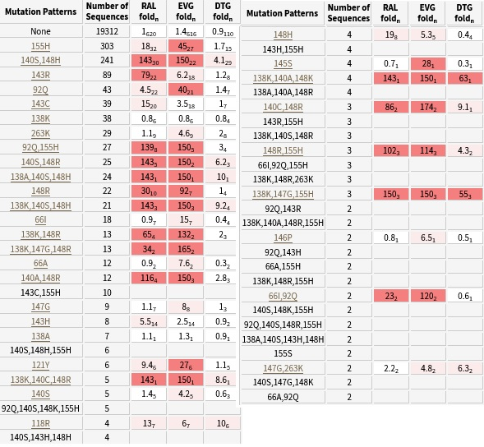

и тут мы видим, что из 20458 клинических образцов ни в одном из наборов резистентности к ИИ мутация L74I/M не присутствует.
Ок, тогда, догадываясь откуда могут расти ноги, глянем данные мутации полиморфизма во французской базе данных устойчивости ВИЧ hivfrenchresistance.org
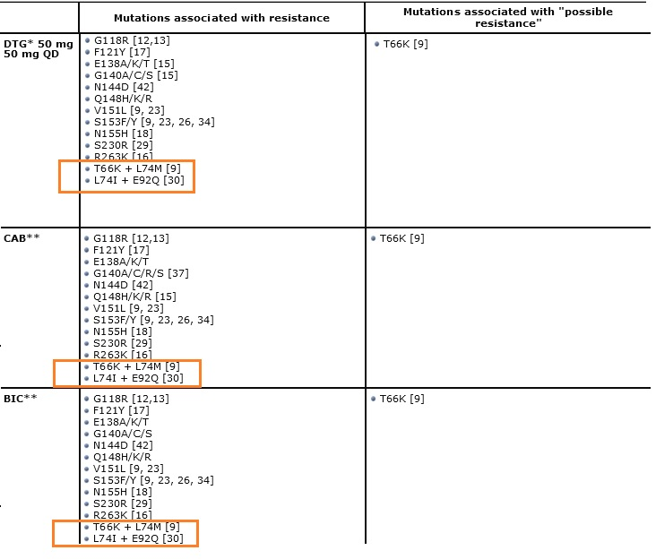
И вот уже здесь мы видим присутствие данных мутаций в комплекте с мутациями устойчивости T66K и E92Q к CAB, DTG и BIC.
Далее, пройдем по 2-м ссылкам на исследования ([9] и [30]), из которых получены эти данные во французской базе.
Мы видим, что в исследовании [9] проводился анализ in vitro на выявление резистентных к DTG штаммов вируса и определении степени их резистентности.
В результате анализа на селекцию резистентных штаммов ВИЧ непосредственно мутанта T66K + M74I/V отобрано не было.
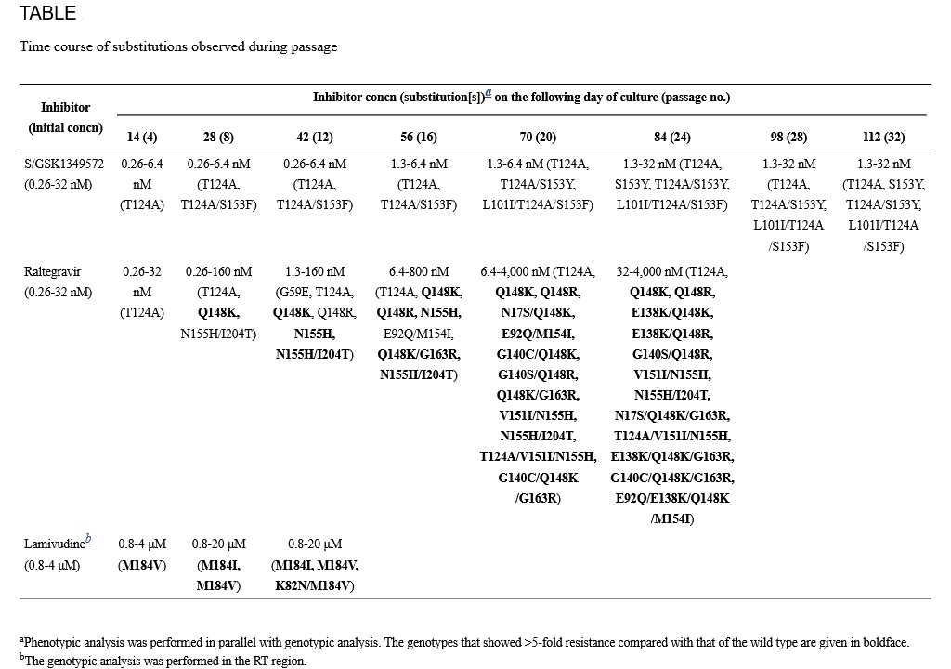

Заметим, суть анализа in vitro на отбор резистентных мутантов к какому-либо препарату выглядит в общих чертах следующим образом: в культуру смеси зараженных и незараженных ВИЧ клеток, начинают с малых концентраций вводить, например, DTG и постепенно и медленно повышают концентрацию данного препарата. Параллельно фиксируется репликация ВИЧ в культуре клеток (как правило, по активности обратной транскриптазы ВИЧ). Как только репликация ВИЧ останавливается, препарат прекращают добавлять к культуре клеток и ждут как только вирус приспособится к данной концентрации препарата (например, выработав определенную мутацию резистентности) и затем снова продолжают повышать концентрацию препарата до следующего затухания репликации. И так далее. Тем самым на разных этапах добавления препарата выявляются разные или одинаковые мутанты, устойчивые к действию DTG.
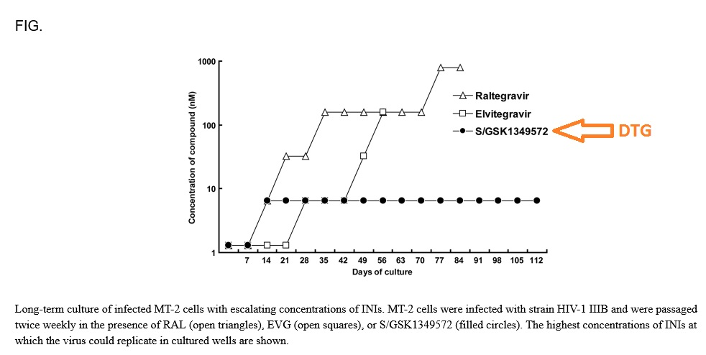

Отметим, что такой искусственный отбор мутантов, конечно же, отличается от реальных условий выработки резистентности in vivo у пациента. Ибо, конечно же, специально ни один пациент в здравом уме не будет дробить таблетку в муку и постепенно в течение пары первых месяцев терапии увеличивать дозировку препарата, начиная с минимальных порций, чтобы наверняка выработать резистентность.
Но вот далее, авторы исследования провели следующий эксперимент, в ходе которого брали 50 разных наборов мутаций и проверяли на них кратность резистентности по отношению к дикому штамму. И вот уже тут наш мутант T66K + M74I/V продемонстрировал в 3,5 раза большую стойкость к DTG, чем дикий штамм. Данная кратность резистентности для DTG является умеренной.
В исследовании [30] уже другая группа ученых исследовала эффективность монотерапии DTG и уже в условиях in vivo был отобран ряд мутантов, продемонстрировавший устойчивость к DTG.
B результате из 28 пациентов – 3 пациента потерпели вирусологическую неудачу с образованием мутаций устойчивости. Один из этих 3 пациентов был с мутацией L74I + E92Q
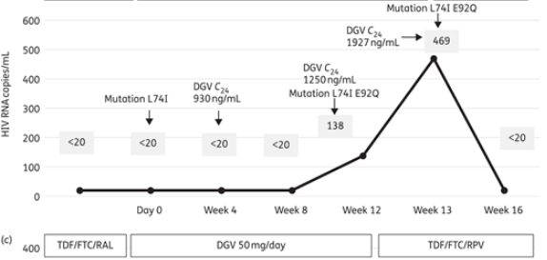

Вывод по итогу пункта 3.
По итогам анализа опасности мутаций полиморфизма L74I/M на эффективность инъекций Cabenuva стоит признать, что не такая уж она великая эта опасность. Т.к. один набор мутации T66K + M74I/V фактически не был отобран даже в искусственных, более благоприятных ее селекции условиях in vitro, а в результате прямого анализа данного штамма на устойчивость к DTG (близкого родственника по своей структуре CAB и BIC) продемонстрировал лишь умеренную устойчивость по сравнению с диким штаммом (в 3,5 раза). А набор мутаций L74I + E92Q образовался лишь in vivo у одного из трех пациентов-неудачников и только под воздействием монотерапии DTG. В реальных условиях RPV в схеме все же будет защищать пациента от такого исхода.

Пункт 4.
Давайте сначала разберемся с определением генетического барьера резистентости АРВП.
Генетический барьер устойчивости – определяется числом мутаций в терапевтической мишени АРВТ (например ген обратной транскриптазы, протеазы, интегразы), которые необходимы для придания клинически значимой потери восприимчивости к препарату.
Однако, не только генетический барьер в чистом виде определяет преимущества одного препарата над другим. Также играет роль степень клинически значимой резистентности (кратность/уровень резистентности) к препарату под воздействием данных мутантов, а также легкость и скорость приобретения данных опасных мутаций под воздействием данного препарата. И также играет роль то, какой ценой досталась данная мутация/набор мутаций этому штамму ВИЧ, т.е. как сильно понизили и понизили ли данные мутации фитнес (репликативную способность) вируса.
И вот согласно исследованию [1], где in vitro 12 разных изолятов от пациентов и 10 рекомбинантных вирусов (эталонный дикий штамм с геном интегразы от пациентов и одной полиморфной мутацией) испытывались вышеописанным способом «увеличивающихся концентраций» действительно генетический барьер устойчивости (включая потерю в фитнесе вируса и степень резистентности) у АРВП расположился в следующем ряду: RAL > EVG > CAB > DTG и BIC. И у пары изолятов ВИЧ в числе мутаций устойчивости отобранных согласно исследованию была и мутация полиморфизма L74M.
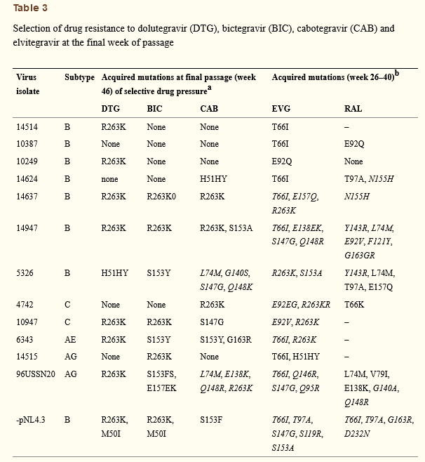

Но здесь опять же отметим, что это, все-таки, довольно искусственный метод определения легкости возникновения резистентности, который сильно отличается от условий in vivo. И к тому же L74M присутствовала лишь у двух из 12 изолятов.

Пункт 5.
Действительно, мутация полиморфизма и одновременно легкой устойчивости к RPV E138A в гене обратной транскриптазы имеет приличную распространенность среди населения. Например, по данным доклада Спид-Центра СПб у наивных пациентов СПб эта мутация присутствовала от 7,1% до 11,6% пациентов.
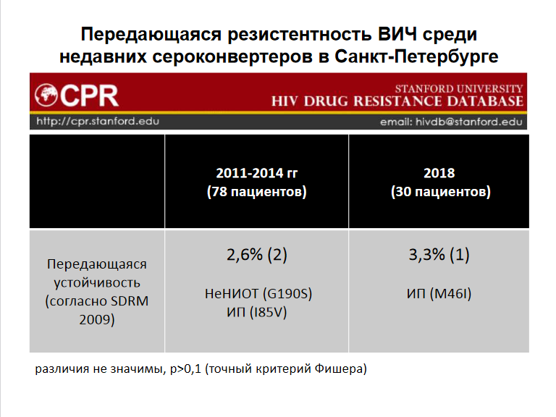

Однако согласно многочисленным предыдущим исследованием данная мутация не несет серьезных рисков для пациентов в особенности тех, кто имеет подавленную ВН, т.к. повышение его устойчивости к RPV по отношению к дикому штамму составляет всего лишь два раза.

Пункт 6.
Здесь, необходимо отметить, что французские ученые слегка сгустили краски и получили эти 10%, взяв часть пациентов с мутацией полиморфизма в гене интегразы L74M/I и прибавили к ней пациентов с мутациями полиморфизма и лекарственной устойчивости к RPV: «Thus, adding 183 subtype A6/A1 sequences to 244 sequences interpreted as resistant to rilpivirine led to 427 (10.1%) sequences combining both baseline virological risk factors for cabotegravir + rilpivirine dual-therapy failure». [2]. И далее пуганули нас этими 10% в популяции, где якобы сочетаются обе мутации в разных генах (обр. транскриптазы и интегразы).

Выводы:
таким образом, по итогам вышеперечисленных пунктов я бы сделал такой вывод для пациентов из РФ:
- для наивных пациентов из РФ перед применением Cabenuva все же лучше делать генотипирование ВИЧ на предмет одновременного наличия мутаций L74I/M и E138A для перестраховки.
- Но если его не провести, то критичного, на мой взгляд, сильно не будет, ибо от возникновения поверх мутации полиморфизма L74I/M мутации устойчивости к CAB (типа T66K и E92Q) RPV должен защищать даже при наличии ВН и даже при наличии другой мутации полиморфизма E138A, которая понижает чувствительность к RPV лишь в 2 раза и концентрации RPV в организме при условии хорошей приверженности должно хватать, чтобы глушить обратную транскрипцию и не давать активно образовываться новым мутациям.
- А вот для опытных пациентов с подавленной ВН (даже в РФ) совершенно точно можно спокойно не делать генотипирование перед применением Cabenuva.

Список использованных источников:

[1] Oliveira, Maureen et al. “Selective resistance profiles emerging in patient-derived clinical isolates with cabotegravir, bictegravir, dolutegravir, and elvitegravir.” Retrovirology vol. 15,1 56. 17 Aug. 2018, doi:10.1186/s12977-018-0440-3.
[2] Charlotte Charpentier, Alexandre Storto, Cathia Soulié, Valentine Marie Ferré, Marc Wirden, Véronique Joly, Sidonie Lambert-Niclot, Romain Palich, Laurence Morand-Joubert, Roland Landman, Karine Lacombe, Christine Katlama, Jade Ghosn, Anne-Geneviève Marcelin, Vincent Calvez, Diane Descamps, Prevalence of genotypic baseline risk factors for cabotegravir + rilpivirine failure among ARV-naive patients, Journal of Antimicrobial Chemotherapy, 2021
[9] Kobayashi M et al. In Vitro antiretroviral properties of S/GSK1349572, a next-generation HIV integrase inhibitor. Antimicrob Agents Chemother. 2011 Feb;55(2):813-21.
[30] Katlama C et al. Dolutegravir as monotherapy in HIV-1-infected individuals with suppressed HIV viraemia. J Antimicrob Chemother. 2016 Sep;71(9):2646-50.

